

**Carrera de Marketing**

**Trabajo de Titulación**

**Previo a la obtención del título de**

**Ingeniería en Marketing**

**Tema:**

**El servicio de transporte interprovincial y su incidencia en el nivel de satisfacción de los usuarios de la Cooperativa de Actividades, Transporte y Turismo “COACTUR” de la ciudad de Portoviejo.**

**Autor:**

**Alex Ricardo Gutiérrez Vera**

**Tutor:**

**Ing. Hernán Gonzalo Carrión**

# CERTIFICACIÓN DEL TRABAJO DE TITULACIÓN

Ing. Hernán Gonzalo Carrión certifica que: El trabajo de titulación “**El servicio de transporte interprovincial y su incidencia en el nivel de satisfacción de los usuarios de la Cooperativa de Actividades, Transporte y Turismo “COACTUR” de la ciudad de Portoviejo”,** elaborado por el egresado Alex Ricardo Gutiérrez Vera es original y realizado bajo mi dirección.

Habiendo demostrado en el desarrollo de la investigación, eficiencia, responsabilidad y originalidad en todas las actividades relacionadas con el proceso; siendo varios criterios de propiedad exclusiva del autor.

**_______________________**

Ing. Hernán Gonzalo Carrión

**TUTOR DEL TRABAJO DE TITULACIÓN**

# CERTIFICACIÓN DEL TRIBUNAL EXAMINADOR

Quienes suscriben, docentes miembros del tribunal de sustentación del trabajo de titulación: “**El servicio de transporte interprovincial y su incidencia en el nivel de satisfacción de los usuarios de la Cooperativa de Actividades, Transporte y Turismo “COACTUR” de la ciudad de Portoviejo”.**

Certificamos que el presente trabajo ha cumplido con los requisitos reglamentarios que exige la Universidad San Gregorio de Portoviejo.

**Tribunal**

**____________________________ ____________________________**

Ing. Galo Enrique Cano Pita. Mg. MKT. Ing. Hernán Gonzalo Carrión Mg. Sc.

Coordinador de la carrera de Marketing Tutor del Trabajo de Titulación

____________________________ ____________________________

Ab. Simón Flores de Valgas C. Mg. Sc. Ing. Evelyn Párraga Patiño

Miembro del Tribunal Miembro del Tribunal

# DECLARACIÓN DE AUTORÍA.

La responsabilidad del presente estudio, así como sus argumentos, análisis, procedimientos, ideas, resultados, conclusiones y recomendaciones del tema: **“El servicio de transporte interprovincial y su incidencia en el nivel de satisfacción de los usuarios de la Cooperativa de Actividades, Transporte y Turismo “COACTUR” de la ciudad de Portoviejo.”,** pertenecen exclusivamente a su autor. Quien con un trabajo en conjunto con el tutor del trabajo de titulación, logró culminar con éxito el tema planteado. Además cedo los derechos de autoría del presente trabajo de titulación a favor de la Universidad San Gregorio de Portoviejo.

Alex Ricardo Gutiérrez Vera

Autor

# AGRADECIMIENTO

Le agradezco a mi familia por el apoyo fundamental durante todos estos años de mi carrera como estudiante.

Agradezco a mis docentes quienes con su dedicación y esfuerzo supieron guiarme para salir adelante en mis años de estudio.

Le agradezco a Perlita por hacerme compañía durante todo este exhaustivo proceso de tesis.

Por último y no menos importante mis sinceros agradecimientos a mi hermana B. Isabel Gutiérrez Vera por su entera disposición a ayudarme cada vez que lo he necesitado.

Alex Ricardo Gutiérrez Vera

# DEDICATORIA

Primeramente a mi madre, la Ing. Norma Miryam Vera Moreira quien con su insistencia y anhelo de verme como un profesional estuvo pendiente de mis necesidades tanto en mi vida estudiantil como en mi vida personal.

A mi querida abuela, Pastora Isabel Moreira Carreño quien a pesar de ya no estar conmigo, hace sentir su presencia y cariño incondicional como tan solo ella puede.

A mi padre, el Ec. Alexis Ricardo Gutiérrez Robles y a mi hermana B. Isabel Gutiérrez Vera quienes además de su apoyo fueron partícipes de mi crecimiento estudiantil.

Alex Ricardo Gutiérrez Vera

# RESUMEN

La provincia de Manabí y su capital Portoviejo cuenta con el servicio de transporte interprovincial de pasajeros en buses desde el año 1969, cuando la cooperativa de Actividades, Transporte y Turismo “ COACTUR” inició sus actividades en la ciudad de Los Reales Tamarindos, la misma que se ha expandido durante todos estos años, así como también ha experimentado un acelerado crecimiento poblacional.

Para recabar información previo a la realización del presente estudio, se aplicó una encuesta que contenía 9 preguntas realizadas en la terminal terrestre de la ciudad de Portoviejo.

Las cooperativas de transporte interprovincial han sido durante años parte fundamental de las ciudades para el desarrollo de la sociedad en la que vivimos, el servicio que estas brindan ayudan tanto al comercio como al turismo de la población, razón por la cual es necesario evaluar ciertos tipos de parámetros con el fin de mejorar los servicios de la transportación.

Este proyecto analizará la manera en que opera una cooperativa de transporte interprovincial desde su parte administrativa y operativa para de esta manera evaluar por medio de la investigación de campo el nivel de satisfacción de los usuarios y así poder delimitar las deficiencias en el servicio de la transportación y proponer las soluciones respectivas a cada causa encontrada en la investigación de campo.

Palabras Claves: Usuario, Marketing, Servicio, Calidad, Transporte.

# ABSTRACT

The province of Manabí and its capital Portoviejo has the interprovincial transport service of passengers on buses since 1969, when the cooperative of Activities, Transport and Tourism "COACTUR" began its activities in the city of Los Reales Tamarindos, the same as It has expanded during all these years, as well as an accelerated population growth.

In order to obtain information prior to the realization of this study, a survey was applied that contained 9 questions made in the land terminal of the city of Portoviejo.  
Interprovincial transport cooperatives have been for years a fundamental part of cities for the development of the society in which we live, the service they provide help both commerce and tourism of the population, which is why it is necessary to evaluate certain types of parameters in order to improve transportation services.

This project will analyze the way in which an interprovincial transport cooperative operates from its administrative and operative part in order to evaluate by means of the field research the level of satisfaction of the users and thus be able to delimit the deficiencies in the transportation service and propose the respective solutions to each cause found in the field investig.

**ÍNDICE**

CERTIFICACIÓN DEL TRABAJO DE TITULACIÓN I

CERTIFICACIÓN DEL TRIBUNAL EXAMINADOR II

DECLARACIÓN DE AUTORÍA. III

AGRADECIMIENTO IV

DEDICATORIA V

RESUMEN VI

ABSTRACT VII

Introducción 1

1. Problematización 2

1.1. Tema 2

1.2. Antecedentes generales 2

1.2.1. Planteamiento del problema 2

1.2.2. Contextualización histórica social del problema 4

1.3. Justificación del problema 7

1.4. Objetivos 9

2. Contextualización 10

2.1. Marco teórico 10

2.1.1. Definición de marketing 10

2.1.2. Definición de Marketing de servicios 12

2.1.3.- Importancia del marketing de servicios 13

2.1.4. Estrategias del Marketing de Servicios 14

2.1.5. La atención al cliente 14

2.1.6. La calidad en el servicio 15

2.1.7. Algunas definiciones de la Seguridad Vial 16

2.1.8. Competencia empresarial 18

2.1.9 Definición de Usuario 20

2.1.10 Definición de servicio de transporte 20

2.2. Marco conceptual 20

2.3. Marco legal 23

2.4. Marco ambiental 27

3. Marco metodológico 29

3.1. Tipo de investigación 29

3.2. Métodos de investigación 29

3.3. Técnicas de investigación 29

3.4. Universo de la investigación 30

3.5. Tamaño de la muestra 30

3.6. Método muestreo 31

3.7. Método de análisis cuantitativo 31

3.8. Método de análisis cualitativo 31

4. Informe final 32

4.1. Análisis y resultado de la investigación 32

4.2. Discusión de resultados 45

4.3. Conclusiones 47

4.4. Planteamiento de soluciones 49

BIBLIOGRAFÍA 51

Introducción

Las cooperativas de transporte interprovincial desde sus inicios han sido parte fundamental para el desarrollo de la sociedad, convirtiéndose como uno de los servicios de mayor demanda para la ciudadanía que con el paso del tiempo ha ido evolucionando para brindar al usuario un servicio de calidad. Como resultado de esto se genera una mayor demanda y por lo consiguiente una mayor responsabilidad para con sus clientes. Es por esto que se escogió a la cooperativa “COACTUR” de la ciudad de Portoviejo para medir el grado de cumplimiento de las expectativas de sus usuarios.

La presente investigación permite conocer cuál es el nivel de satisfacción del usuario de la Cooperativa de Actividades, Transporte y Turismo “COACTUR” de la ciudad de Portoviejo. Se considera la aplicación de métodos en variables cuantitativas para la tabulación en los resultados de encuestas y cualitativas para la obtención de opiniones y criterios del personal de la cooperativa para la elaboración del informe respectivo posterior a la realización de un análisis y una propuesta de resultados.

Cuando se piensa en una cooperativa de transporte las primeras sensaciones son traslado seguro, comodidad para el pasajero y cumplimiento de horarios establecidos lo cuales son los parámetros a considerar para medir el nivel de satisfacción.

1. Problematización**:** Deficiencia en el servicio de transporte interprovincial de la Cooperativa de Actividades, Transporte y Turismo “COACTUR” de la ciudad de Portoviejo.

1.1. Tema**:** El servicio de transporte interprovincial y su incidencia en el nivel de satisfacción de los usuarios de la Cooperativa de Actividades, Transporte y Turismo “COACTUR” de la ciudad de Portoviejo.

## 1.2. **Antecedentes generales**

### 1.2.1. Planteamiento del problema

En el cantón La Maná se realizó un proyecto de investigación cuyo tema e titula “Gestión administrativa y su incidencia en la calidad de los servicios a los usuarios de la cooperativa interprovincial de transporte de pasajeros la Maná periodo 2013” donde los resultados apuntan a una mala gestión administrativa por parte de la cooperativa por causas como no contar con un Manual de Gestión Administrativa que ayude en el mejoramiento de la calidad del servicio así como el personal de choferes y ayudantes quienes no logran tener una comunicación adecuada al usuario lo que impide que la satisfacción del usuario sea plena en relación al servicio prestado. (Reyes T. , 2013)

Tomando como referencia el proyecto de investigación realizado en el cantón de Milagro cuyo tema es “Diagnóstico situacional de la calidad del servicio en transporte urbano del cantón milagro” demuestra los principales problemas que perjudican a la calidad del servicio de transporte siendo el trato al usuario y la inseguridad los factores más importantes a tomar en cuenta ya que los usuarios optan por usar otro tipo de servicio de transportación diferente. (Sánchez & Jurado, 2013)

La investigación cuyo tema es “Análisis a la calidad del servicio de transporte urbano de buses en la ciudad de esmeraldas desde la óptica del usuario” determina los problemas presentados en los servicios de transporte desde la visión del usuario realizando para esto un análisis de la calidad del servicio cuyas variables van desde la contaminación ambiental y la forma de cobro de tarifas hasta el manejo de rutas y frecuencias las cuales brindan una visión más amplia para medir cual es el trato de las cooperativas y la comodidad del cliente al hacer uso del servicio. (Morán , 2016)

A propósito del tema en referencia se toma en consideración que en el país existe una gran cantidad de cooperativas oferentes del servicio de transporte interprovincial y para este estudio se ha escogido a la cooperativa “Flota Bolívar” cuya sede se encuentra en la ciudad de Guaranda.

El estudio de caso cuya temática es “Diseño de un proyecto de desarrollo para mejorar la calidad del servicio de transporte interprovincial de la cooperativa “Flota Bolívar”, provincia de Bolívar, ciudad Guaranda, año 2013” demuestra que los problemas en el servicio de transporte interprovincial se presentan en todas las cooperativas a nivel nacional donde se mencionan innumerables falencias en la calidad del servicio a lo largo de la historia como son los accidente de tránsito ocasionados en muchas ocasiones por la imprudencia de los choferes al momento de conducir, incumplimiento en los distintos horarios establecidos, la pérdida de encomiendas entre otras que obligan al usuario a escoger otro servicio de transportación. (Castillo, Galeas, & Morocho, 2013)

### 1.2.2. Contextualización histórica social del problema

Se dice que la historia del transporte es la historia de la humanidad; desde las primeras civilizaciones el hombre ha requerido del traslado de objetos, mercancías y personas. En la época precolombina los incas ya poseían caminos interconectados por todo su imperio para el traslado de sus mercancías.

Fue la aparición de la rueda que permitió la evolución de los primeros medios de transporte terrestre y la llegada del hombre a diferentes destinos lejanos en un menor tiempo creando de esta manera rutas comerciales que junto a los carros y diligencias tirados por caballos propiciaron el intercambio de todo tipo de materiales expandiendo así el comercio.

En la actualidad existen varios tipos de transportación sean del tipo marítimo fluvial, aéreo o terrestre.

El transporte público de autobuses es de gran importancia para cualquier ciudad ya que permite el traslado de los pasajeros a distintos puntos de la ciudad, país o región; en esta ocasión se hablará sobre el transporte interprovincial.

En la provincia de Manabí existen 15 operadoras interprovinciales como lo son 24 DE SEPTIEMBRE, 7 DE NOVIEMBRE, ALBERTO ARAY, COACTUR, COSTA NORTE, EL CARMEN, FLOTA MANABITA, JIPIJAPA, POZA ONDA, REALES TAMARINDOS, REINA DEL CAMINO, RUTAS CARMENSES, RUTAS PORTOVEJENSES, TRANSFENIX S.A. y TRANSMAN, que para su transporte cuenta con 336 rutas y 2304 frecuencias. (AGENCIA NACIONAL DE TRANSITO, 2016)

Refiriéndose a la Cooperativa de Actividades, Transporte y Turismo “COACTUR” es necesario mencionar que es una de las operadoras interprovinciales con 49 años de vida institucional ya que fue constituida el 4 de Marzo del 1969 mediante Acuerdo Ejecutivo No 1421 e inscrita en el Registro General en la misma fecha con el No 432 con sede en la ciudad de Portoviejo y ubicada en la Av. 15 de Abril s/n y calle 29 de Junio atrás de la terminal terrestre. Actualmente cuenta con 17 oficinas en los diferentes cantones de la provincia de Manabí así como en las ciudades de Quito y Guayaquil. Tiene en sus registros 91 socios calificados y por ende 91 unidades operativas.

La Cooperativa de Actividades, Transporte y Turismo “COACTUR” destaca su responsabilidad, compromiso y buena atención a sus clientes, entre las bondades que brinda están:

* Flota vehicular totalmente renovada.
* Vehículos equipados con rastreo satelital.
* Entrega oportuna y personalizada de encomiendas.
* Precios accesibles.
* Instalaciones modernas y funcionales.

La cooperativa tiene contratada en la actualidad una nómina de 70 empleados distribuidos en las distintas oficinas de las ciudades donde opera, cada quien con su cargo específico. Durante su larga trayectoria, la cooperativa se ha mantenido mediante el denominado MARKETING REFERENCIAL, el cual hace que dependa de sus clientes frecuentes y fijos sin tener una visión futura para potenciar su mercado.

Dentro de las deficiencias que presenta la Cooperativa de Actividades, Transporte y Turismo “COACTUR” en el servicio que brinda tenemos:

* Carencia de un sistema de reclutamiento y selección del personal tanto operativo como administrativo.
* Limitados recursos para el mejoramiento del servicio.
* Débil organización interna.
* Falta de procesos estratégicos.
* Planificaciones basadas en decisiones empíricas.
* Inadecuado manejo de información sobre clientes.
* Escaso liderazgo y capacidad intelectual.
* Incumplimiento en los horarios de rutas y frecuencias infringiendo las normas de seguridad vial.

Información recogida del departamento administrativo de COACTUR (COACTUR, 2018)

## 1.3. Justificación del problema

Esta investigación será realizada con el fin de analizar las diferentes problemáticas que se vienen dando actualmente en la prestación del servicio de transporte de la Cooperativa de Actividades, Transporte y Turismo “COACTUR” a los usuarios de la ciudad de Portoviejo.

Por esta razón es necesario medir el nivel de satisfacción del cliente el cual permitirá establecer mecanismos para el mejoramiento de la calidad del servicio de transporte y así de esta manera beneficiar tanto a usuarios como a la institución cooperativista en cuestión.

Por tanto, siendo el transporte un servicio público de gran importancia para el desarrollo de las actividades cotidianas de la colectividad es menester propender a la búsqueda del cumplimiento de las expectativas de los usuarios.

Además el tema establecido permitirá respaldar los conocimientos adquiridos durante la formación académica respecto a la carrera de Marketing y Publicidad con enfoque en la prestación de servicios.

**Delimitación**

**Línea de investigación:** Nuevas Tendencias del Marketing.

**Campo:** Transporte.

**Área:** Marketing de Servicio.

**Aspecto:** Nivel de Satisfacción.

**Problema:** Deficiencia en el servicio de transporte interprovincial de la Cooperativa de Actividades, Transporte y Turismo “COACTUR” de la ciudad de Portoviejo.

**Tema:** El servicio de transporte interprovincial y su incidencia en el nivel de satisfacción de los usuarios de la Cooperativa de Actividades, Transporte y Turismo “COACTUR” de la ciudad de Portoviejo.

**Delimitación espacial:** Cantón Portoviejo, Provincia Manabí, República del Ecuador.

**Delimitación temporal:** Marzo – Agosto 2018.

## 1.4. Objetivos

**Objetivo General:**

Analizar el servicio de transporte interprovincial en el nivel de satisfacción de los usuarios de la Cooperativa de Actividades, Transporte y Turismo “COACTUR” de la ciudad de Portoviejo.

**Objetivos Específicos:**

Determinar las formas de atención del servicio a los usuarios de la Cooperativa de Actividades, Transporte y Turismo “COACTUR”.

Establecer el cumplimiento de las normas de seguridad vial con la protección de los usuarios.

Medir la satisfacción de los usuarios de la Cooperativa de Actividades, Transporte y Turismo Coactur.

# 2. Contextualización

## 2.1. Marco teórico

### 2.1.1. Definición de marketing

**Citando a Stanton, Etzel y Walker, autores del libro "Fundamentos del Marketing":** "La mercadotecnia es un sistema total de actividades de negocios ideado para planear productos satisfactores de necesidades, asignarles precios, promover y distribuirlos a los mercados meta, a fin de lograr los objetivos de la organización" (Stanton, Etzel, & Walker, 2004)

**Para los consultores Al Ries y Jack Trout, autores del libro "La Guerra de la Mercadotecnia":**

“El término **mercadotecnia** significa "guerra". Ambos consultores, consideran que una empresa debe orientarse al competidor; es decir, dedicar mucho más tiempo al análisis de cada "participante" en el mercado, exponiendo una lista de debilidades y fuerzas competitivas, así como un plan de acción para explotarlas y defenderse de ellas.” (Ries & Trout, 2006)

**La American Marketing Association (AMA), define que:**

“Marketing es una función organizacional y un conjunto de procesos para crear, comunicar y entregar valor a los clientes y para administrar las relaciones con los clientes de maneras que beneficien a la organización y a sus grupos de interés.” (Ferrel & Hartline, 2005)

**En palabras de Kotler** “es un proceso social y de gestión a través del cual los distintos grupos e individuos obtienen lo que necesitan y desean, creando, ofreciendo e intercambiando productos con valor para otros”. (Kotler, 1992)

Lambin conceptualiza el marketing como “el proceso social, orientado hacia la satisfacción de las necesidades y deseos de individuos y organizaciones, para la creación y el intercambio voluntario y competitivo de productos y servicios generadores de utilidades”. Este concepto persiste en la idea de que las utilidades se generan como resultado del intercambio voluntario y competitivo de productos y servicios, prácticamente se declara que las ganancias se producen en la esfera de la circulación, la verdadera fuente generadora de utilidades queda eliminada detrás de un malabarismo de palabras. (Lambin, 1991)

Santesmases precisa que el marketing resulta ser “un modo de concebir y ejecutar la relación de intercambio con la finalidad de que sea satisfactoria a las partes que intervienen y a la sociedad mediante el desarrollo, valoración, distribución y promoción por una de las partes de los bienes, servicios o ideas que la otra parte necesita”. (Santesmases, Marketing: conceptos y estrategias, 1993)

### 2.1.2. Definición de Marketing de servicios

Citando a Cobra el define el el marketing de servicios de la siguiente manera:

El marketing de servicios es una disciplina que busca estudiar los fenómenos y hechos que se presentan en la venta de servicios”, entendiendo como servicio, “una mercancía comercializable aisladamente, es decir, un producto intangible que no se toca, no se coge, no se palpa, generalmente no se experimenta antes de la compra pero permite satisfacciones que compensan el dinero invertido en la realización de deseos y necesidades de los clientes”. (Cobra, 2003)

Kotler plantea que:

“las empresas de servicios se encuentran con tres tareas muy importantes para desarrollar programas de relación con los consumidores lo cual constituyen estrategias clave de éxito para este tipo de empresas: incrementar la diferenciación competitiva, superar la productividad y mejorar la calidad de los servicios.” (Philip, Marketing management: analysis, planning and control, 1997)

Arellano explica que “es la especialidad de marketing que se ocupa de los procesos que buscan la satisfacción de las necesidades de los consumidores, sin que para ello sea fundamental la transferencia de un bien hacía el cliente”. (Arellano, 2000)

Por otro lado Talaya define la naturaleza del marketing de servicios como:

“el comportamiento de los compradores es dirigido a consumar intercambios, asimismo el comportamiento de los vendedores es dirigido a consumar intercambios. Por tanto, el modelo institucional es dirigido a consumar y/o facilitar intercambios... Las consecuencias sociales del comportamiento de los compradores, de los vendedores y del modelo institucional dirigido a consumar y/o facilitar intercambios.” (Talaya, 2008)

### 2.1.3.- Importancia del marketing de servicios

Kotler y Armstrong definen que:

“En el mercado global de los productos y servicios, es cada vez más competitivo y centrado en los clientes. De esta manera la importancia del marketing, no sólo como el estudio de dicho mercado, sino como filosofía, también se hace más presente, así es que se puede aseverar que el marketing tiene el potencial de contribuir a la mejor adecuación entre oportunidades del mercado y voluntades, recursos y potencialidades de una organización, permitiendo así invertir de forma más inteligente, eficaz, eficiente y sostenible.” (Kotler & Armstrong, Fundamentos de Mercadotecnia, 2007)

### 2.1.4. Estrategias del Marketing de Servicios

Lovelock menciona en su libro de Mercadotecnia de Servicios que las:

“estrategias importantes a tomar en cuenta el posicionamiento de un servicio, identificar cuáles son los clientes y desarrollar las relaciones con ellos, además menciona como un aspecto estratégico la administración de la demanda”. (Lovelock, Mercadotecnia de Servicios, 1997)

### 2.1.5. La atención al cliente

Citando a la autora Vanesa Pérez ella define que:

“la atención al cliente es una poderosa herramienta de marketing que debe establecer políticas eficaces, que todos los empleados conocerán y pondrán en práctica; debe disponer de una estructura organizativa donde las funciones y responsabilidades de todos los trabajadores estén claramente definidas y compro-metidas con el cliente; poseer una cultura corporativa de orientación al cliente que se manifieste en la actitud y comportamiento de los trabajadores; y debe contar con la infraestructura necesaria en la empresa para que sea soporte en la ejecución de los procesos de calidad en el servicio al cliente”. (Pérez V. , 2006)

El concepto de atención al cliente hace referencia al manejo y diseño de canales de comunicación que destina una organización con fines de lucro para establecer contacto e interactuar con sus clientes. (MX, 2013)

### 2.1.6. La calidad en el servicio

La calidad en la atención al cliente representa una herramienta estratégica que permite ofrecer un valor añadido a los clientes con respecto a la oferta que realicen los competidores y lograr la percepción de diferencias en la oferta global de la empresa. (Pérez V. , 2006)

Según Pizzo la calidad en el servicio es:

“el hábito desarrollado y practicado por una organización para interpretar las necesidades y expectativas de sus clientes y ofrecerles, en consecuencia, un servicio accesible, adecuado, ágil, flexible, apreciable, útil, oportuno, seguro y confiable, aún bajo situaciones imprevistas o ante errores, de tal manera que el cliente se sienta comprendido, atendido y servido personalmente, con dedicación y eficacia, y sorprendido con mayor valor al esperado, proporcionando en consecuencia mayores ingresos y menores costos para la organización.” (Pizzo, 2013)

De acuerdo una cita realizada por Reyes, S; Mayo, J. y Loredo, N. indican que:

“La calidad que se percibe de una empresa, producto o servicio es el resultado de una comparación entre las expectativas del cliente y las cualidades del servicio percibidas por el cliente. De ahí la importancia de conocer lo que el cliente espera: solo así se pueden tomar decisiones correctivas destinadas a hacer que el producto o servicio se oriente a satisfacer dichas expectativas. Difícilmente se encuentra una organización donde se opine que la satisfacción del cliente es algo secundario; por el contrario, la mayoría habla de que esa es precisamente la misión de la empresa y su razón de ser.” (Reyes, Mayo, & Loredo, 2009)

### 2.1.7. Algunas definiciones de la Seguridad Vial

Según la definición obtenida de un portal web la seguridad vial “supone la **prevención de accidentes de tráfico** con el objetivo de proteger la vida de las personas.” (Pérez & Merino, 2008)

Con el nombre de Seguridad vial laboral se denomina al conjunto de actuaciones encaminadas a analizar, promover y gestionar la seguridad en torno a la utilización de vehículos en carretera que se producen como consecuencia de la actividad laboral. (Ruiz, 2013)

Juan Vecino define que la Seguridad Vial:

“Es el conjunto de acciones que se realizan desde la actividad humana, y la existencia de elementos mecánicos en los vehículos, que pueden accionarse preventivamente para intentar evitar los accidentes de tráfico, y que requieren la intervención de la voluntad humana para que el resultado pretendido sea lo más favorable posible.” (Vecino, 2008)

A continuación se detallarán los dos tipos de seguridad vial citados por la CEPAL:

**Seguridad Activa**

Control dinámico de trayectoria el comportamiento dinámico de los vehículos actualmente se puede controlar electrónicamente, tanto en su suspensión como en el tren delantero, por un sistema que mantiene la trayectoria en curvas de poca adherencia, impidiendo además el vuelco y la rotura de los equipos articulados (la “tijera”). (FACILITACIÓN DEL TRANSPORTE Y EL COMERCIO EN AMÉRICA LATINA Y EL CARIBE, 2010)

**Seguridad Pasiva**

Hay dos tipos de seguridad secundaria, una basada en sistemas que actúan directamente sobre el usuario (cinturones de seguridad, cojines inflables, eliminar partes contundentes de las cabinas, etc.), la otra está integrada al diseño mismo del vehículo y que busca la protección de los demás usuarios viales (dispositivos antiencastramiento frontal, lateral y trasero). (FACILITACIÓN DEL TRANSPORTE Y EL COMERCIO EN AMÉRICA LATINA Y EL CARIBE, 2010)

### 2.1.8. Competencia empresarial

Indagando en el libro Competencia Empresarial Gordon indica que:

“la competitividad empresarial está definida como la capacidad que tiene una empresa para desarrollar y mantener unas ventajas que le permitan sostener una posición destacada en el mercado. Se entiende por ventaja aquellos recursos, o atributos que la empresa dispone, de la que carecen sus competidores y hace posible la obtención de un rendimiento superior a comparación con el de otros negocios.” (Gordon Bustamante, 2014)

La Dirección de la Competencia del Ministerio de economía indica que:

“Por competencia se entiende la condición que determina la libertad de acceso a los mercados de bienes y servicios, así como también la permanencia o retiro de los agentes económicos de tales mercados. La competencia garantiza entonces la libre afluencia de bienes y servicios de conformidad con las fuerzas de la oferta y demanda del mercado.” (Dirección de Promoción de la Competencia del Ministerio de economía, 2004)

En economía, **la definición de competencia** se refiere a cuando varias empresas privadas concurren a un mercado para ofrecer sus productos o servicios ante un conjunto de consumidores que actúan de forma independiente y que integran la demanda. Hace referencia también a la rivalidad entre firmas que toman parte en un determinado mercado desarrollando sus mejores estrategias con el ánimo de incrementar las ganancias, minimizar los costes y así poder competir en las mejores condiciones posibles ante el resto de compañías del sector. (Economía Simple, 2016)

**Entre los tipos de competencia que existen se mencionan los siguientes:**

* **Competencia de marca**: se refiere a distintas marcas de un mismo producto y con cierta facilidad de sustitución, en donde se observa un alto nivel competitivo.
* **Competencia de producto**: son productos diferentes pero que son utilizados para satisfacer la misma necesidad en donde la competencia resulta ser un poco menor, pero existen algunas posibilidades de sustitución.
* **Competencia por necesidad**: se trata cuando el individuo cuenta con un poder adquisitivo bajo en donde algunas de sus necesidades serán atendidas y otra no.

Los conceptos antes mencionados fueron extraídos de un sitio web por el autor Sergio Ventura (Ventura, 2011)

### 2.1.9 Definición de Usuario

Citando lo dicho en el portal Marketing Directo la definición de usuario es:

“el individuo que utiliza o consume un determinado producto o servicio. Es importante tener en cuenta, a la hora de establecer el público objetivo de una campaña de comunicación, que el usuario no tiene por qué coincidir con el comprador.” (Marketing Directo, n.d.)

### 2.1.10 Definición de servicio de transporte

Concepto de transporte: El Art. 205 del Código de Comercio dice textualmente:

“El transporte es un contrato en virtud del cual uno se obliga, por cierto precio, a conducir de un lugar a otro, personas que ejerzan el comercio o viajen por alguna operación de tráfico, o mercaderías ajenas, y entregar éstas a la persona a quien vayan dirigidas.” (Código de Comercio)

## 2.2. Marco conceptual

**Servicio deseado.-** Lovelock y Wirtz señalan que:

“El tipo de servicio que los clientes esperan recibir se conoce como servicio deseado. Se trata de un “nivel anhelado”, es decir, una combinación de aquello que los clientes creen que pueden y deben recibir en el contexto de sus necesidades personales. El servicio deseado también se ve afectado por las promesas explícitas e implícitas de los proveedores de servicios, los comentarios de boca en boca y las experiencias previas. No obstante, la mayoría de los clientes son realistas. Al reconocer que la empresa no siempre puede entregar su “nivel anhelado” de servicio, también poseen un umbral del nivel de expectativas, denominado servicio adecuado, así como un nivel de servicio pronosticado." (Lovelock & Wirtz, Marketing de servicios, 2015)

**Servicio pronosticado.-** Lovelock y Wirtz indican que:

**“**Es el nivel de servicio que los clientes en realidad esperan recibir, y también puede verse afectado por las promesas del proveedor, los comentarios de otros usuarios y la experiencia previa. El nivel de servicio pronosticado influye directamente en la forma en la que los clientes definen el “servicio adecuado” en una ocasión especifica. Si se pronostica un buen servicio, el nivel adecuado será mayor que si se pronostica un servicio deficiente. Las predicciones que realiza el cliente sobre el servicio pueden relacionarse con una situación determinada.” (Lovelock & Wirtz, Marketing de servicios, 2015)

**Servicio adecuado.-**

Citando a Lovelock y Wirtz un servicio adecuado“Es el nivel mínimo de servicio que los clientes están dispuestos a aceptar sin sentirse insatisfechos.” (Lovelock & Wirtz, Marketing de servicios, 2015)

**Servicio.-** Lovelock y Wirtz indican que:

“Los servicios son actividades económicas que se ofrecen de una parte a otra, las cuales generalmente utilizan desempeños basados en el tiempo para obtener los resultados deseados en los propios receptores, en objetos o en otros bienes de los que los compradores son responsables.” (Lovelock & Wirtz, Marketing de Servivios: Personal, tecnología y estrategia, 2009)

**Marketing de servicios.- Gonzáles, López Y Otero señalan que el marketing de servicios:**

“Es un método de investigación de gran relevancia para el desarrollo de las ciencias humanas y sociales que implica un proceso de indagación caracterizado por el examen sistemático y en profundidad de casos de entidades sociales o entidades educativas únicas.” (Gonzáles, López, & Otero, 2014)

**Precio.-**

Tomando las palabras de Olamendi precio es el “valor monetario convenido entre el vendedor y el comprador en un intercambio de venta” (Olamendi, 2005)

**Satisfacción del cliente.-**

**Kotler lo define como** "el nivel del estado de ánimo de una persona que resulta de comparar el rendimiento percibido de un producto o servicio con sus expectativas” (Kotler P. , Dirección de Mercadotecnia, 2001)

**Estrategia de mercadotecnia.- Kotler y Armstrong la definen como:**

"La lógica de mercadotecnia con el que la unidad de negocios espera alcanzar sus objetivos de mercadotecnia, y consiste en estrategias específicas para mercados meta, posicionamiento, la mezcla de mercadotecnia y los niveles de gastos en mercadotecnia" (Philip & Armstrong, Fundamentos de Marketing, 2003)

**Posicionamiento.- Citando a Santesmases:**

“El posicionamiento se refiere al lugar que ocupa un producto o marca, según las percepciones de los consumidores, con relación a otros productos o marcas competitivos o a un producto ideal.” (Santesmases, Marketing. Conceptos y estrategias, 2012)

**Marketing.- En palabras de Kotler, Armstrong y Gary el marketing lo definen como:**

“proceso mediante el cual las empresas crean valor para sus clientes y generan fuertes relaciones con ellos para, en reciprocidad, captar el valor de sus clientes” (Philip, Armstrong, & Gary, 2013)

## 2.3. Marco legal

Para el presente tema se han establecido las siguientes leyes que permanecen vigentes en la actual Constitución de la República del Ecuador que son esenciales para la operatividad las distintas cooperativas de transporte. (Asamblea Constituyente)

El artículo 394 de la Constitución de la República del Ecuador determina que es obligación del Estado Ecuatoriano garantizar la libertad de transporte terrestre, para lo cual, regulará la prestación de mencionado servicio público.

Según la (la Ley Orgánica de Tránsito, Transporte Terrestre y Seguridad Vial) se citan los siguientes artículos:

Los artículos 55 y 56 de la Ley Orgánica de Tránsito, Transporte Terrestre y Seguridad Vial -LOTTTSV- establecen al transporte público, así como la infraestructura y equipamiento auxiliar que se utilizan en la prestación del servicio, como un servicio estratégico.

El artículo 74 de la -LOTTTSV- dispone que los contratos de Operación para el ámbito interprovincial, serán otorgados por la Agencia Nacional de Tránsito.

El artículo 76 de la -LOTTTSV- establece que el contrato de operación para la prestación de servicios de transporte público de personas o bienes, es el título habilitante mediante el cual el Estado entrega a una persona jurídica, que cumpla con los requisitos legales, la facultad de establecer y prestar los servicios a los cuales se refiere la Ley, así como para el uso de rutas, frecuencias y vías públicas.

El artículo 66 del (Reglamento General a la Ley Orgánica de Transporte Terretra, Tránsito y Seguridad Vial) -RGLOTTTSV- determina que el contrato de operación es el título habilitante mediante el cual el Estado concede a una persona jurídica, que cumple con los requisitos legales y acorde al proyecto elaborado, la facultad de establecer y prestar los servicios de transporte terrestre público de personas.

Por último el artículo 76 del -RGLOTTTSV- determina las cláusulas mínimas que debe contener el contrato de operación.

El Art. 92 de la Constitución Política de la República dispone que la ley establecerá los mecanismos de control de calidad, los procedimientos de defensa del consumidor, la reparación e indemnización por deficiencias, daños y mala calidad de bienes y servicios, y por la interrupción de los servicios públicos no ocasionados por catástrofes, caso fortuito o fuerza mayor, y las sanciones por la violación de estos derechos.

Citando a (Ley Orgánica de Defensa Del Cosnumidor) en su Art. 4 sostiene: Derechos del Consumidor.- Son derechos fundamentales del consumidor, a más de los establecidos en la Constitución Política de la República, tratados o convenios internacionales, legislación interna, principios generales del derecho y costumbre mercantil, los siguientes:

1. Derecho a la protección de la vida, salud y seguridad en el consumo de bienes y servicios, así como a la satisfacción de las necesidades fundamentales y el acceso a los servicios básicos;

2. Derecho a que proveedores públicos y privados oferten bienes y servicios competitivos, de óptima calidad, y a elegirlos con libertad; 3. Derecho a recibir servicios básicos de óptima calidad;

4. Derecho a la información adecuada, veraz, clara, oportuna y completa sobre los bienes y servicios ofrecidos en el mercado, así como sus precios, características, calidad, condiciones de contratación y demás aspectos relevantes de los mismos, incluyendo los riesgos que pudieren presentar;

5. Derecho a un trato transparente, equitativo y no discriminatorio o abusivo por parte de los proveedores de bienes o servicios, especialmente en lo referido a las condiciones óptimas de calidad, cantidad, precio, peso y medida;

6. Derecho a la protección contra la publicidad engañosa o abusiva, los métodos comerciales coercitivos o desleales.

Citando el Art.18 de la misma ley establece: Entrega del Bien o Prestación del Servicio.- Todo proveedor está en la obligación de entregar o prestar, oportuna y eficientemente el bien o servicio, de conformidad a las condiciones establecidas de mutuo acuerdo con el consumidor. Ninguna variación en cuanto a precio, costo de reposición u otras ajenas a lo expresamente acordado entre las partes, será motivo de diferimiento.

## 2.4. Marco ambiental

Para el presente estudio es necesario realizar un análisis del Reglamento Técnico Ecuatoriano emitido por el INSTITUTO ECUATORIANO DE NORMALIZACION -INEN- con respecto al CONTROL DE EMISIONES CONTAMINANTES DE FUENTES MOVILES TERRESTRES, mismo que determina a través de su artículo los parámetros a cumplirse para los distintos vehículos automotores con el fin de proteger la vida y la salud humana, animal y vegetal así como al propio medio ambiente.

Artículo 1.- Oficializar con el carácter de OBLIGATORIO el siguiente Reglamento Técnico Ecuatoriano RTE INEN 017 “Control de emisiones contaminantes de fuentes móviles terrestres”, sean de fabricación nacional o importados.

Según la (Ley de Gestión Ambiental) citando el Art. 1 dispone: La presente Ley establece los principios y directrices de política ambiental; determina las obligaciones, responsabilidades, niveles de participación de los sectores público y privado en la gestión ambiental y señala los límites permisibles, controles y sanciones en esta materia. (Asamblea Constituyente)

El Art. 23 define: La evaluación del impacto ambiental comprenderá:

a) La estimación de los efectos causados a la población humana, la biodiversidad, el suelo, el aire, el agua, el paisaje y la estructura y función de los ecosistemas presentes en el área previsiblemente afectada;

b) Las condiciones de tranquilidad públicas, tales como: ruido, vibraciones, olores, emisiones luminosas, cambios térmicos y cualquier otro perjuicio ambiental derivado de su ejecución; y,

c) La incidencia que el proyecto, obra o actividad tendrá en los elementos que componen el patrimonio histórico, escénico y cultural.

El Art. 33 de la misma ley menciona: Establécense como instrumentos de aplicación de las normas ambientales los siguientes: parámetros de calidad ambiental, normas de efluentes y emisiones, normas técnicas de calidad de productos, régimen de permisos y licencias administrativas, evaluaciones de impacto ambiental, listados de productos contaminantes y nocivos para la salud humana y el medio ambiente, certificaciones de calidad ambiental de productos y servicios y otros que serán regulados en el respectivo reglamento.

Art. 34.- También servirán como instrumentos de aplicación de normas ambientales, las contribuciones y multas destinadas a la protección ambiental y uso sustentable de los recursos naturales, así como los seguros de riesgo y sistemas de depósito, los mismos que podrán ser utilizados para incentivar acciones favorables a la protección ambiental.

# 3. Marco metodológico

## 3.1. Tipo de investigación

Se utilizará la investigación descriptiva mediante la investigación de campo que permitirá identificar con mayor claridad el estado de satisfacción del cliente con respecto al servicio de transporte que brinda Coactur.

## 3.2. Métodos de investigación

El método a aplicarse será el deductivo debido a que se partirá de los casos generales a los específicos con la finalidad de proporcionar conclusiones que permitan cumplir con los objetivos de este trabajo.

## 3.3. Técnicas de investigación

Las técnicas a utilizar serán entrevistas y encuestas. Las entrevistas serán aplicadas a personal clave de la Cooperativa de Transporte Coactur y las encuestas a los usuarios del servicio de transporte.

## 3.4. Universo de la investigación

La ciudad de Portoviejo en el último censo realizado por el INEC (Instituto Nacional de Estadísticas y Censos), en el 2010 está constaba con una población general de 280.029. Para la siguiente investigación, se segmentará a la población comprendida entre el rango de 15 a 70 años de edad, los cuales se consideran adolescentes, adultos y adultos mayores quienes hacen uso del servicio de transporte.

## 3.5. Tamaño de la muestra

Z2 * P * Q * N

n =

Z2 * P * Q + e2N

(1,96)2 (0,5) (0,5) (180.000)

n =

(1,96)2 (0,50) (0,50) + (180.000) (0,05)2

(3,84) (0,5) (0,5) (180.000)

**n =**

(3,84) (0,5) (0,5) + (180.000) (0,025)

172.872

n =

450,96

n = 383,34

n = 383//

## 3.6. Método muestreo

El método que vamos a implementar es la muestra aleatoria ya que el informante se cogerá al azar de manera libre y voluntaria.

## 3.7. Método de análisis cuantitativo

A través de la tabulación de datos se realizará un análisis en tablas y gráficos de acuerdo a los resultados obtenidos en las encuestas.

## 3.8. Método de análisis cualitativo

Se tomaran en cuenta las opiniones vertidas por el personal entrevistado para posteriormente elaborar el respectivo informe.

# 4. Informe final

## 4.1. Análisis y resultado de la investigación

**Encuesta**

**PRIMERA PREGUNTA**

**Qué tan importante es para usted el servicio de transporte interprovincial que ofrece la cooperativa Coactur?**

**Cuadro No 1**



Cuadro No 1 Encuesta efectuada en la población de Portoviejo. Estudio de caso.

Elaboración: Autor del trabajo de titulación.

**Gráfico No 1**

Gráfico n° 1. Fuente: Estudio de caso. Elaboración: Autor del trabajo de titulación.

**Análisis:** De acuerdo a los resultados que señala el gráfico No 1 se puede deducir que el 57% y 42% de la población portovejense consideran que el servicio que ofrece la cooperativa Coactur es muy importante e importante respectivamente lo que convierte a este servicio como indispensable para la ciudadanía.

**SEGUNDA PREGUNTA**

**Que tan importante es para usted la experiencia que posee una cooperativa de transporte interprovincial?**

**Cuadro No 2**



Cuadro No 2 Encuesta efectuada en la población de Portoviejo. Estudio de caso.

Elaboración: Autor del trabajo de titulación.

**Gráfico No 2**

Gráfico n° 2. Fuente: Estudio de caso. Elaboración: Autor del trabajo de titulación.

**Análisis:** Según los resultados que se pueden divisar en el gráfico No 2 el 47% de las personas encuestadas consideran que los años de experiencia son parte fundamental para un buen servicio de transportación, mientras el 45% señala que es importante por lo que estas personas prefieren una empresa con mayor trayectoria mientras solo un 8% no lo considera importante.

**TERCERA PREGUNTA**

**Considera importante que la flota vehicular usada por las cooperativas de transporte interprovincial sea renovada?**

**Cuadro No 3**



Cuadro No 3 Encuesta efectuada en la población de Portoviejo. Estudio de caso.

Elaboración: Autor del trabajo de titulación.

**Gráfico No 3**

Gráfico n° 3. Fuente: Estudio de caso. Elaboración: Autor del trabajo de titulación.

**Análisis:** Los resultados de la encuesta realizada de acuerdo al gráfico No 3 señalan que el 45% de los encuetados consideran que es muy importante que la flota vehicular sea renovada y el 52% cree que es importante, se puede deducir que ellos prefieren usar un servicio de transporte con sus unidades nuevas mientras el 3% restante no le preocupa que sean unidades antiguas.

**CUARTA PREGUNTA**

**Tiene conocimiento acerca de las normas de seguridad vial que deben cumplir el servicio de transportación?**

**Cuadro No 4**



Cuadro No 4 Encuesta efectuada en la población de Portoviejo. Estudio de caso.

Elaboración: Autor del trabajo de titulación.

**Gráfico No 4**

Gráfico n° 4. Fuente: Estudio de caso. Elaboración: Autor del trabajo de titulación.

**Análisis:** De acuerdo a los resultados que arroja la pregunta sobre si el encuestado tiene conocimiento de las normas de seguridad vial que deben cumplir los transportistas de las cooperativas se obtuvo que el 58% de ellos las desconocen mientras el 42% restante tienen idea de las normas que deben cumplir lo que nos indica que los que tienen conocimiento de ellas tienen idea de si el servicio que ofrece la cooperativa es el adecuado o si incumple con las leyes impuestas.

**QUINTA PREGUNTA**

**Ha hecho uso del servicio de transporte de la cooperativa Coactur?**

**Cuadro No 5**



Cuadro No 5 Encuesta efectuada en la población de Portoviejo. Estudio de caso.

Elaboración: Autor del trabajo de titulación.

**Gráfico No 5**

Gráfico n° 5. Fuente: Estudio de caso. Elaboración: Autor del trabajo de titulación.

**Análisis:** Al consultar cuantas personas han usado el servicio de la cooperativa Coactur se obtuvo como resultado que el 67% de los encuestados conocen y han hecho uso del mismo, mientras un 33% no lo ha hecho lo que apunta a que la cooperativa acoge a una cantidad considerable de la población portovejense.

**SEXTA PREGUNTA**

**De qué manera considera usted que se están cumpliendo las normas de seguridad vial en la cooperativa Coactur?**

**Cuadro No 6**

Cuadro No 6 Encuesta efectuada en la población de Portoviejo. Estudio de caso.

Elaboración: Autor del trabajo de titulación.

**Gráfico No 6**

Gráfico n° 6. Fuente: Estudio de caso. Elaboración: Autor del trabajo de titulación.

**Análisis:** Se puede ver en el gráficoNo 6 que el 69% de los encuestados opinaron que se están cumpliendo de manera buena las normas de seguridad vial en la cooperativa mientras que un 17% cree que se cumplen de manera regular y un 14% considera que se cumplen de manera excelente lo que se puede interpretar con que no están completamente satisfechos en el factor seguridad al momento de la trasportación.

**SEPTIMA PREGUNTA**

**Considera usted que el personal de atención al usuario de la cooperativa Coactur está debidamente capacitado?**

**Cuadro No 7**



Cuadro No 7 Encuesta efectuada en la población de Portoviejo. Estudio de caso.

Elaboración: Autor del trabajo de titulación.

**Gráfico No 7**

Gráfico n° 7. Fuente: Estudio de caso. Elaboración: Autor del trabajo de titulación.

**Análisis:** Conociendo los resultados que se indican en el gráfico No 7 acerca de si consideran o no que el personal de atención al usuario está debidamente capacitado se obtuvo una respuesta positiva del 33% mientras que el 67% restante consideró que no, esto permite interpretar que los usuarios del servicio entienden que no se está realizando las capacitaciones adecuadamente.

**OCTAVA PREGUNTA**

**Cómo calificaría usted al personal de atención al usuario de la cooperativa Coactur?**

**Cuadro No 8**



Cuadro No 8 Encuesta efectuada en la población de Portoviejo. Estudio de caso.

Elaboración: Autor del trabajo de titulación.

**Gráfico No 8**

Gráfico n° 8. Fuente: Estudio de caso. Elaboración: Autor del trabajo de titulación

**Análisis:** Al realizar la encuesta se quiso obtener la satisfacción del cliente de acuerdo al servicio de atención al usuario y los resultados fueron que un 8% lo calificó como excelente mientras que un 71% lo calificó como bueno y el 21% restante como regular lo que quiere decir que están conformes con el servicio brindado sin embargo se debe mejorar para cumplir de manera más óptima con las expectativas del usuario.

**NOVENA PREGUNTA**

**Está usted de acuerdo con el costo que fija la cooperativa concorde al servicio ofertado?**

**Cuadro No 9**



Cuadro No 9 Encuesta efectuada en la población de Portoviejo. Estudio de caso.

Elaboración: Autor del trabajo de titulación.

**Gráfico No 9**

Gráfico n° 9. Fuente: Estudio de caso. Elaboración: Autor del trabajo de titulación.

**Análisis:** Recopilando los resultados acerca de la conformidad del usuario sobre el precio en relación al servicio ofertado por la cooperativa se obtuvo que un 76% está de acuerdo con el precio establecido, no siendo así con el 24% restante quienes creen que el costo del servicio debería variar.

**Entrevista realizada al gerente de la cooperativa Coactur**

**Nombre:** Ab. José Félix Romero Guerrero 

1. **¿Cuántos años tiene usted como socio de la cooperativa de Actividades, Transporte y Turismo Coactur?**

12 años.

1. **¿De los servicios que brinda su cooperativa, cuál es el de mayor demanda de los usuarios?**

El servicio de transporte de usuarios.

1. **¿Cuál considera usted que es la ventaja competitiva que tiene la cooperativa en relación a la competencia?**

La optimización en la calidad del servicio a través de la renovación constante de la flota vehicular, menor tiempo en recorrido.

1. **¿Cada qué tiempo se capacita el personal de servicio al usuario y considera importante realizarlo? ¿Por qué?**

En cumplimiento a lo planificado POA (Plan Operativo Anual) la cooperativa brinda dos capacitaciones al año a todo el personal (administrativo y operativo como son choferes, oficiales, despachadores, azafatas, boleteros)

1. **¿Cuáles son los factores de éxito que han llevado a la cooperativa a posicionarse en un buen puesto en el mercado?**

El factor tiempo en la transportación lo que significa menor tiempo en los recorridos, muchos de nuestros usuarios nos prefieren por la rapidez en la que cubrimos nuestras rutas.

1. **¿Cuáles son las estrategias comerciales que aplica la cooperativa para captar clientes?**

Publicidad ATL y BTL en medios radiales, prensa escrita y televisiva.

1. **¿En qué aspectos administrativo considera usted que debería mejorar la cooperativa?**

Crear un departamento de talento humano donde se reclute al personal para seleccionar empleados de acuerdo al perfil que se requiere.

1. **¿Cuál es su visión de la cooperativa para dentro de 10 años?**

Estar en constante innovación de las unidades aplicando las normas INEN.

**Entrevista realizada a socio de la cooperativa Coactur**

**Nombre:** Ing. Fabricio Rengifo Loor 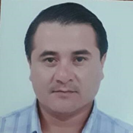

1. **¿Cuántos años tiene usted como socio de la cooperativa de Actividades, Transporte y Turismo Coactur?**

24 años

1. **¿De los servicios que brinda su cooperativa, cuál es el de mayor demanda de los usuarios?**

El servicio de transporte de usuarios

1. **¿Cuál considera usted que es la ventaja competitiva que tiene la cooperativa en relación a la competencia?**

Renovación de unidades año a año con la última tecnología para el confort del usuario intentando siempre ser los pioneros.

1. **¿Cada qué tiempo se capacita el personal de servicio al usuario y considera importante realizarlo? ¿Por qué?**

Se capacita cada 6 meses, es importante porque la satisfacción del usuario no solo depende del servicio de transporte sino también del trato que recibe el usuario debido a que el personal de servicio al usuario es la imagen principal de la cooperativa.

1. **¿Cuáles son los factores de éxito que han llevado a la cooperativa a posicionarse en un buen puesto en el mercado?**

La constante renovación y hacer uso del capital interno de la cooperativa para no adquirir deudas que perjudicarían tanto a socios como a cooperativa.

1. **¿Cuáles son las estrategias comerciales que aplica la cooperativa para captar clientes?**

Los principales son los medios radiales y escritos además de las redes sociales.

1. **¿En qué aspectos administrativo considera usted que debería mejorar la cooperativa?**

La creación de un departamento de marketing para brindar una completa información de nuestro servicio al usuario.

1. **¿Cuál es su visión de la cooperativa para dentro de 10 años?**

Crear una mayor confianza con el usuario e ir a la vanguardia de la tecnología.

**Análisis de entrevistas**

Las entrevistas realizadas a los socios de la cooperativa ponen de manifiesto el conocimiento que ellos poseen respecto a la institución a la que pertenecen y la visión de sus metas, exponiendo a su vez las problemáticas que se presentan relacionadas con la administración como son la falta de departamentos: Recursos Humanos y Marketing además reconociendo que el trato que brinda el despachador al usuario no es el mejor y que esto perjudica la calidad del servicio.

## 4.2. Discusión de resultados

Citando a la autora Vanesa Pérez la atención al cliente es:

“una poderosa herramienta de marketing que debe establecer políticas eficaces, que todos los empleados conocerán y pondrán en práctica; debe disponer de una estructura organizativa donde las funciones y responsabilidades de todos los trabajadores estén claramente definidas y comprometidas con el cliente; poseer una cultura corporativa de orientación al cliente que se manifieste en la actitud y comportamiento de los trabajadores; y debe contar con la infraestructura necesaria en la empresa para que sea soporte en la ejecución de los procesos de calidad en el servicio al cliente.” (Pérez V. , 2006).

Tomando en cuenta el servicio de atención al cliente se plantearon dos preguntas claves de las cuales la primera señala que más de la mitad de los usuarios piensan que el personal no se encuentra capacitado es decir que no brindan una atención adecuada, además en la pregunta de cómo los calificarían nos determina que no es un servicio “Excelente”, es decir el servicio es eficiente sin embargo las expectativas no se cumplen porque el trato que reciben los usuarios por parte del personal de atención al cliente no es el mejor.

Según Teresa Ruiz con el nombre de “Seguridad vial laboral se denomina al conjunto de actuaciones encaminadas a analizar, promover y gestionar la seguridad en torno a la utilización de vehículos en carretera que se producen como consecuencia de la actividad laboral.” (Ruiz, 2013)

En cuanto a seguridad se refiere los resultados de la encuesta señalan que los usuarios consideran “Importante” y “Muy Importante” la renovación de la flota vehicular debido a que los vehículos nuevos además de brindar comodidad tienen mayor seguridad en cuanto a tecnología, de acuerdo a la pregunta del cumplimiento de normas de seguridad por parte de los choferes y oficiales de la cooperativa los resultados no fueron los mejores debido a que los usuarios consideran que no se están cumpliendo a cabalidad dichas leyes.

Citando a Philip Kotler la satisfacción del cliente es:

“el nivel del estado de ánimo de una persona que resulta de comparar el rendimiento percibido de un producto o servicio con sus expectativas; según (Reyes, Mayo, & Loredo, 2009) la calidad que se percibe de una empresa, producto o servicio es el resultado de una comparación entre las expectativas del cliente y las cualidades del servicio percibidas por el cliente. De ahí la importancia de conocer lo que el cliente espera: solo así se pueden tomar decisiones correctivas destinadas a hacer que el producto o servicio se oriente a satisfacer dichas expectativas. Difícilmente se encuentra una organización donde se opine que la satisfacción del cliente es algo secundario; por el contrario, la mayoría habla de que esa es precisamente la misión de la empresa y su razón de ser.” (Kotler P. , Dirección de Mercadotecnia, 2001)

Los resultados que se obtuvieron de las encuestas determinan un grado medio de satisfacción del usuario respecto a la calidad de la atención que brinda el personal de servicio al cliente a los usuarios, es por esto que lo califican como “Bueno” y no como “Excelente”, mismo resultado que se ve reflejado en la pregunta de cómo califican el cumplimiento de las normas de seguridad vial por lo que no llega a cumplir con los expectativas del usuario, además se puede apreciar la falta de información de los usuarios en relación a la cooperativa debido a que los resultados en base al criterio de los usuarios acerca de la capacitación del personal de la compañía resulta negativo en su gran porcentaje es decir que ellos opinan que no se están cumpliendo con la capacitaciones pertinentes a pesar de que la cooperativa si las cumple según lo que exige la ley.

## 4.3. Conclusiones

Al referirnos a la cooperativa de Actividades, Transporte y Turismo “COACTUR” se debe tomar en cuenta que es una de las agencias de mayor reconocimiento tanto en la provincia como en el país no solo por sus años en actividad sino por ser una de las más innovadoras en lo que a transportación se refiere. Es en este punto en el que se llega a la conclusión que los años de experiencia han dado sus frutos y han logrado mantener a la cooperativa en los lugares más competitivos; sin embargo hay que tener en cuenta varios puntos importantes para lograr la excelencia en el servicio.

Uno de los factores a tomar en consideración es el reclutamiento del personal, esto se debe a que no todos cumplen con el perfil que se requiere para cada puesto e impide el mejoramiento en la calidad del servicio a pesar de demostrar una atención muy rápida y eficaz.

Otro punto a resaltar es la capacitación que se le brinda al personal de choferes y oficiales; que al cumplirse según lo exige la ley (cada 6 meses) con su respectiva evaluación y siendo calificado como capacitado para la actividad que le corresponde brinda una mayor confianza y seguridad al usuario de manera en que cumpla con las normas de seguridad vial salvaguardando la vida del usuario y evitando multas y problemas legales a la cooperativa.

Además de ser una cooperativa que está a la vanguardia de la tecnología proporcionando todas las comodidades que se le puede ofrecer al usuario el no contar con un departamento dedicado al marketing dificulta lo que se conoce como “feedback” es decir no permite identificar cuáles son las exigencias que posee el usuario y así mismo impide brindar información a todo el segmento de mercado deseado acerca de las innovaciones que ofrece la cooperativa.

Por último se pudo identificar la aceptación del usuario con el servicio como buena, concluyendo que están conformes con el servicio por lo que es recomendable tomar en cuenta lo puntos mencionados con anterioridad para poder plantear soluciones y así poder llegar a la excelencia cumpliendo en plenitud las expectativas del usuario.

## 4.4. Planteamiento de soluciones

En relación a los resultados obtenidos en el presente trabajo y tomando en consideración las conclusiones se pueden exponer los siguientes planteamientos de solución que aporten para mejorar la oferta y calidad del servicio que ofrece actualmente la Cooperativa de Actividades, Transporte y Turismo “COACTUR” de la ciudad de Portoviejo.

Es importante que la cooperativa cuente con departamentos especializados como es el caso del área de Marketing que ayudará a investigar con mayor claridad las demandas y expectativas del usuario respecto al servicio de transportación, como de igual manera aportará con mejores proyectos publicitarios que permitirán un mejor intercambio de información para dar a conocer las nuevas implementaciones que adquiere la cooperativa y así poder expandir el mercado objetivo con la captación de nuevos clientes potenciales.

Además del área de mercadeo se debe crear un departamento de Talento Humano para de esta manera contratar personal de acuerdo al perfil solicitado y realizar evaluaciones que ayuden a detectar las falencias para posteriormente capacitarlos con el objetivo de mejor la calidad del servicio tanto en la parte administrativa como operativa.

En caso de no disponer con dichos departamentos es de mucha utilidad consultar con profesionales de las distintas ramas para que puedan guiar a los directivos desde un punto de vista más objetivo, evitando así emplear el conocimiento empírico y obteniendo mejores opciones para resolver los problemas que se puedan presentar.

En lo que a seguridad vial se refiere hay que considerar la opinión de los usuarios respecto a que no capacitan respectivamente a los choferes y oficiales de la unidades de transporte, por lo que es recomendable informar a la ciudadanía a través de redes sociales u otros medios acerca de las evaluaciones y capacitaciones que brindan los agentes de tránsito con el fin de mantenerlos al tanto y dando a conocer que se están cumpliendo con las leyes impuestas ya antes mencionadas lo que le brindará mayor tranquilidad y seguridad al usuario en el momento de escoger el servicio de la cooperativa.

# BIBLIOGRAFÍA

AGENCIA NACIONAL DE TRANSITO. (27 de ABRIL de 2016). *AGENCIA NACIONAL DE TRANSITO*. Obtenido de https://www.ant.gob.ec/index.php/noticias/1497-ant-rutas-y-frecuencias-intra-e-interprovinciales-en-zonas-declaradas-en-emergencia-cumplen-regularmente#.WwWzxfVG3IV

Arellano, R. (2000). *Marketing para América Latina.* México: Mc. Graw Hill.

Asamblea Constituyente. (s.f.). *Constitución de la Republica del Ecuador.* Ecuador. Obtenido de http://www.wipo.int/edocs/lexdocs/laws/es/ec/ec030es.pdf

Asamblea Constituyente. (s.f.). *LEY DE GESTION AMBIENTAL.* Ecuador. Obtenido de http://www.ambiente.gob.ec/wp-content/uploads/downloads/2012/09/LEY-DE-GESTION-AMBIENTAL.pdf

Castillo, D., Galeas, G., & Morocho, K. (Febrero de 2013). Obtenido de http://repositorio.ug.edu.ec/bitstream/redug/14764/1/TESIS%20ICF%20005%20-%20Dise%C3%B1o%20de%20un%20proyecto%20de%20desarrollo%20para%20mejorar%20la%20calidad%20del%20servicio%20de%20transporte%20interprovincial.pdf

COACTUR. (2018). *Información de la empresa.* Información de la cooperativa, Portoviejo.

Cobra, M. (2003). *Marketing de Servicios.* Colombia.

Código de Comercio. (s.f.). *Título V del transporte.* Obtenido de https://www.desarrolloamazonico.gob.ec/wp-content/uploads/downloads/2014/05/CODIGO-DE-COMERCIO-act.pdf

Dirección de Promoción de la Competencia del Ministerio de economía. (2004). *LA LIBRE COMPETENCIA EN MERCADOS GLOBALIZADOS.* Obtenido de http://www.mineco.gob.gt/sites/default/files/Inversion%20y%20Competencia/la_libre_competencia_en_mercados_globalizados.pdf

Economía Simple. (2016). *Economía Simple*. Obtenido de Economía Simple: https://www.economiasimple.net/glosario/competencia

FACILITACIÓN DEL TRANSPORTE Y EL COMERCIO EN AMÉRICA LATINA Y EL CARIBE. (2010). *CEPAL.* Obtenido de CEPAL: https://repositorio.cepal.org/bitstream/handle/11362/36077/FAL-285-WEB_es.pdf;jsessionid=01066654D6A6E7D4E1E87C7EC4A3417E?sequence=1

Ferrel, & Hartline. (2005). *Estrategia de marketing* (5 ed.). México: Cengage Learning.

Gonzáles, López, & Otero. (2014). *Manual práctico de marketing.* Madrid: Pearson Educación.

Gordon Bustamante, D. (2014). *Competencia Empresarial.* Cartagena, Colombia. Obtenido de http://www.colbritanico.edu.co/CBCStudents/Proyectos%20de%20metodologia/Economia_Competencia%20empresarial.pdf

Kotler. (1992). *Dirección de mercadotecnia: análisis, planeación, implementación y control.* Madrid: Mc-Graw-Hill.

Kotler, P. (2001). *Dirección de Mercadotecnia* (Octava ed.). Pearson Eduación.

Kotler, P., & Armstrong, G. (2007). *Fundamentos de Mercadotecnia* (4 ed.).

la Ley Orgánica de Tránsito, Transporte Terrestre y Seguridad Vial. (s.f.). *Ministerio de Turismo.* Obtenido de Ministerio de Turismo: https://www.turismo.gob.ec/wp-content/uploads/2016/04/LEY-ORGANICA-DE-TRANSPORTE-TERRESTRE-TRANSITO-Y-SEGURIDAD-VIAL.pdf

Lambin. (1991). *Marketing estratégico* (Vol. 1). Gestión 2000.

Ley de Gestión Ambiental. (s.f.). Obtenido de https://www.google.com/url?sa=t&rct=j&q=&esrc=s&source=web&cd=1&ved=2ahUKEwjm0KnK4qDdAhWBuFMKHdnXBqEQFjAAegQIBxAB&url=http%3A%2F%2Fwww.ambiente.gob.ec%2Fwp-content%2Fuploads%2Fdownloads%2F2012%2F09%2FLEY-DE-GESTION-AMBIENTAL.pdf&usg=AOvVaw3slY5_s0JrN_qQNZ

Ley Orgánica de Defensa Del Cosnumidor. (s.f.). *Industrias.* Obtenido de Industrias: https://www.industrias.gob.ec/wp-content/uploads/2015/04/A2-LEY-ORGANICA-DE-DEFENSA-DEL-CONSUMIDOR.pdf

Lovelock. (1997). *Mercadotecnia de Servicios* (3 ed.). Prentice Hall Hispanoamericana S.A.

Lovelock, & Wirtz. (2009). *Marketing de Servivios: Personal, tecnología y estrategia.* Pearson Educación.

Lovelock, & Wirtz. (2015). *Marketing de servicios.* México: Pearson Educación.

Marketing Directo. (s.f.). *Marketingdirecto.com*. Obtenido de Marketingdirecto.com: https://www.marketingdirecto.com/diccionario-marketing-publicidad-comunicacion-nuevas-tecnologias/usuario

Morán , G. (Junio de 2016). Obtenido de https://repositorio.pucese.edu.ec/bitstream/123456789/702/1/MORAN%20VILLAFUERTE%20%20GABRIEL.pdf

MX, E. D. (1 de Septiembre de 2013). *Definición MX*. Obtenido de Definición MX: https://definicion.mx/atencion-al-cliente/

Olamendi. (2005). *THE MARKETING WEB* . Obtenido de http://www.estoesmarketing.com/

P. K., Armstrong, & Gary. (2013). *Fundamentos de marketing.* Pearson.

Pérez, J., & Merino, M. (2008). *Definición*. Obtenido de https://definicion.de/seguridad-vial/

Pérez, V. (2006). *Calidad total en la atencion al cliente: Pautas para garantizar la excelencia en el servicio* (Primera ed.). España: Ideas Propias Editorial. Obtenido de https://www.academia.edu/8910048/CALIDAD_TOTAL_EN_LA_ATENCI%C3%93N_AL_CLIENTE_Pautas_para_Garantizar_la_Excelencia_en_el_Servicio

Philip, K. (1997). *Marketing management: analysis, planning and control* (9 ed.). USA: Prentice- Hall International.

Philip, K., & Armstrong, G. (2003). *Fundamentos de Marketing* (Sexta ed.). México: Prentice Hall México.

Pizzo, M. (29 de Agosto de 2013). *Como servir con excelencia*. Obtenido de Como servir con excelencia: http://comoservirconexcelencia.com/blog/construyendo-una-definicion-de-calidad-en-el-servicio/.html

Reglamento General a la Ley Orgánica de Transporte Terretra, Tránsito y Seguridad Vial. (s.f.). *Slideshare.* Obtenido de Slidshare: https://es.slideshare.net/radioencantada/reglamento-a-ley-de-transporte-terrestre-trnsito-y-seguridad-vial

Reyes, Mayo, & Loredo. (2009). La evalucacion de la calidad de servicio a partir dela satisfacción de los clientes: una mirada desde el entorno empresarial cubano. *Observatorio de la Economía Latinoamericana*, 2. Obtenido de http://www.eumed.net/cursecon/ecolat/cu/2009/bac.htm

Reyes, T. (2013). *GESTIÓN ADMINISTRATIVA.* La Maná.

Ries, A., & Trout, J. (2006). *La Guerra de la Mercadotecnia.* México: MCGRAW-HILL.

Ruiz, T. (2013). *Seguridad vial laboral.* Teruel, España: SGS. Obtenido de http://www.aragon.es/estaticos/GobiernoAragon/Organismos/InstitutoAragonesSeguridadySaludLaboral/Documentos/docs/Prevencion%20Riesgos%20Laborales/Tramites%20Registros%20ISSLA/Seguridad%20vial%20laboral_%20Teruel%202013.pdf

Sánchez, M., & Jurado, H. (2013). *DIAGNÓSTICO SITUACIONAL DE LA CALIDAD DEL SERVICIO.* Milagro.

Santesmases. (1993). *Marketing: conceptos y estrategias.* Madrid, España: Ediciones Pirámide SA.

Santesmases. (2012). *Marketing. Conceptos y estrategias.* Madrid: Ediciones Pirámide.

Stanton, Etzel, & Walker. (2004). *Fundamentos de marketing* (13 ed.). México: McGraw-Hill Interamericana.

Talaya. (2008). *Principios de Marketing.* Esic. Editorial.

Vecino, J. (2 de Junio de 2008). *Blog de Educación y Seguridad Vial*. Obtenido de Blog de Educación y Seguridad Vial: http://educacionvialtorrejoncillo.blogspot.com/2008/06/seguridad-vial-activa-y-pasiva.html

Ventura, S. (24 de Abril de 2011). *Gestion.org*. Obtenido de Gestion.org: https://www.gestion.org/aplicacion-de-marketing/

ANEXOS

**ANEXO 1**

**Árbol del problema.**

Bajo nivel en la calidad del servicio

Inseguridad en los usuarios

Inconformidad con la calidad del servicio

Impuntualidad en horarios de rutas

Incumplimiento en las normas de seguridad vial

Inadecuada atención al cliente

Deficiencia en el servicio de transporte interprovincial de la Cooperativa de Actividades, Transporte y Turismo “COACTUR” de la ciudad de Portoviejo

Insatisfacción que lleva al cliente a escoger servicios de la competencia

**ANEXO 2**

**Cronograma de actividades**

|  |  |  |  |  |  |  |  |  |  |  |  |  |  |  |  |  |
| --- | --- | --- | --- | --- | --- | --- | --- | --- | --- | --- | --- | --- | --- | --- | --- | --- |
| **ACTIVIDADES** | **ABRIL** | | | | **MAYO** | | | | **JUNIO** | | | | **JULIO** | | | |
| 1 | 2 | 3 | 4 | 1 | 2 | 3 | 4 | 1 | 2 | 3 | 4 | 1 | 2 | 3 | 4 |
| Árbol de problemas | x |  |  |  |  |  |  |  |  |  |  |  |  |  |  |  |
| Capítulo I |  | x | x | X | x |  |  |  |  |  |  |  |  |  |  |  |
| Capítulo II |  |  | x | x | x | X | X | x |  |  |  |  |  |  |  |  |
| Capítulo III |  |  |  |  |  | x | x | X |  |  |  |  |  |  |  |  |
| Defensa del proyecto del trabajo de titulación |  |  |  |  |  |  |  |  | x |  |  |  |  |  |  |  |
| Recopilación de la información |  |  |  |  |  |  |  |  |  | x | X | X | x | x | x | X |
| Tabulación y procesamiento de la información |  |  |  |  |  |  |  |  |  |  |  |  | X | x | x | x |
| Capítulo IV |  |  |  |  |  |  |  |  |  |  |  |  |  | X | x | x |
| Recopilación de anexos |  |  |  |  |  |  |  |  |  |  |  |  | x | X | X | x |
| Bibliografía |  |  |  |  |  |  |  |  |  |  |  |  |  |  | X | X |
| Resumen / Abstract |  |  |  |  |  |  |  |  |  |  |  |  |  |  |  | X |
| Introducción |  |  |  |  |  |  |  |  |  |  |  |  |  |  |  | X |
| Índice |  |  |  |  |  |  |  |  |  |  |  |  |  |  |  | x |

**ANEXO 3**



**ANEXO 4**

**FORMATO DE ENCUESTA**



**Encuesta sobre la Cooperativa Coactur**

**Estimado(a), como estudiante de la carrera de Marketing de la Universidad San Gregorio de Portoviejo me encuentro realizando una investigación sobre el nivel de satisfacción de los usuarios de la cooperativa Coactur, por lo que me será de gran ayuda y colaboración sus respuestas, de antemano muchas gracias.**

1. Qué tan importante es para usted el servicio de transporte interprovincial que ofrece la cooperativa Coactur?  
     
   Muy Importante ____  
   Importante ____

Poco importante ____

1. Que tan importante es para usted la experiencia que posee una cooperativa de transporte interprovincial?  
     
   Muy Importante ____  
   Importante ____

Poco importante ____

1. Considera importante que la flota vehicular usada por las cooperativas de transporte interprovincial sea renovada?  
     
   Muy Importante _____  
   Importante _____

Poco importante _____

1. Tiene conocimiento acerca de las normas de seguridad vial que deben cumplir el servicio de transportación?

Sí ____

No ____

1. Ha hecho uso del servicio de transporte de la cooperativa Coactur?  
     
   Sí ____  
   No ____
2. De qué manera considera usted que se están cumpliendo las normas de seguridad vial en la cooperativa Coactur?  
     
   Excelente _____

Buena _____  
Regular _____

1. Considera usted que el personal de atención al usuario de la cooperativa Coactur está debidamente capacitado?  
     
   Sí ____  
   No ____
2. Cómo calificaría usted al personal de atención al usuario de la cooperativa Coactur?

Excelente _____

Bueno _____

Regular _____

1. Está usted de acuerdo con el costo que fija la cooperativa concorde al servicio ofertado?

Sí ____

No ____

**ANEXO 5**

**FORMATO DE ENTREVISTA**

**Entrevista realizada a Socios de “COACTUR”**

1. **¿Cuántos años tiene Usted como socio de la cooperativa de Actividades, Transporte y Turismo Coactur?**
2. **De lo servicios que brinda su cooperativa, cuál es el de mayor demanda de los usuarios?**
3. **¿Cuál considera usted que es la ventaja competitiva que tiene la cooperativa en relación a la competencia?**
4. **¿Cada qué tiempo se capacita el personal de servicio al usuario y considera importante realizarlo? ¿Por qué?**
5. **¿Cuáles son los factores de éxito que han llevado a la cooperativa a posicionare en un buen puesto en el mercado?**
6. **¿Cuáles son las estrategias comerciales que aplica la cooperativa para captar clientes?**
7. **¿En qué aspectos administrativos considera usted que debería mejorar la cooperativa?**
8. **¿Cuál es su visión de la cooperativa para dentro de 10 años?**

**ANEXO 6**

**REALIZACIÓN DE ENCUESTAS**

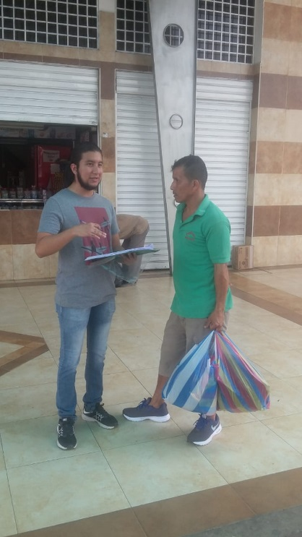 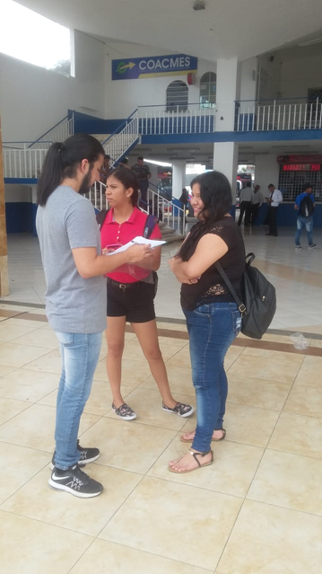

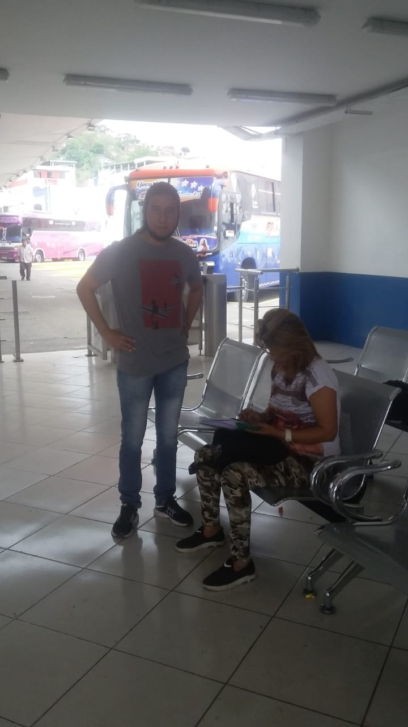 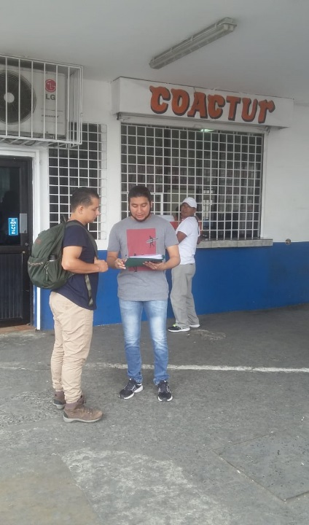

Encuesta realizada a usuarios en la Terminal terrestre de Portoviejo

**ANEXO 7**

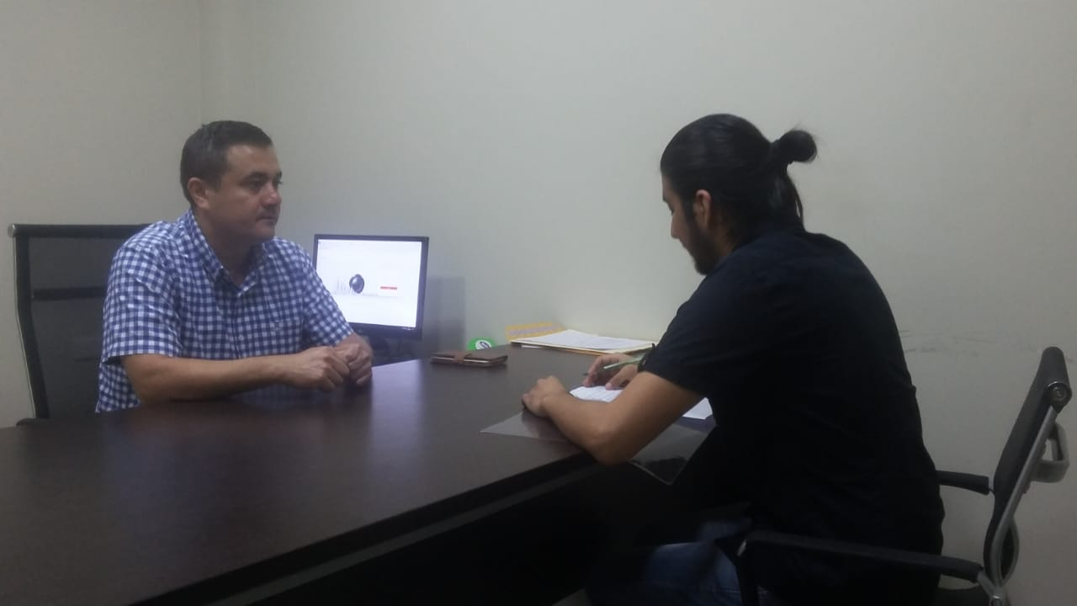

Entrevista realizada al Ing. Fabricio Rengifo Loor: Socio de COACTUR

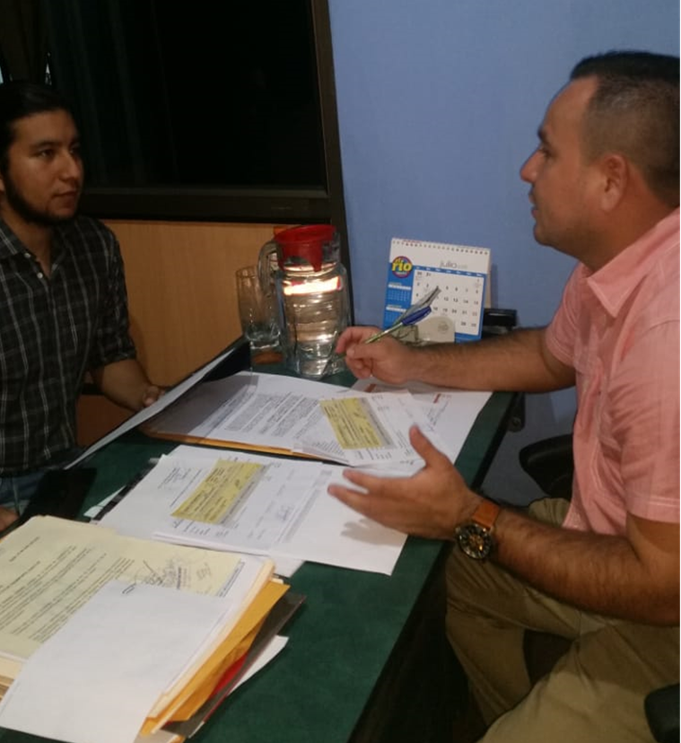

Entrevista realizada al Ab. José Romero Guerrero: Gerente de Coactur

**Anexo 8**

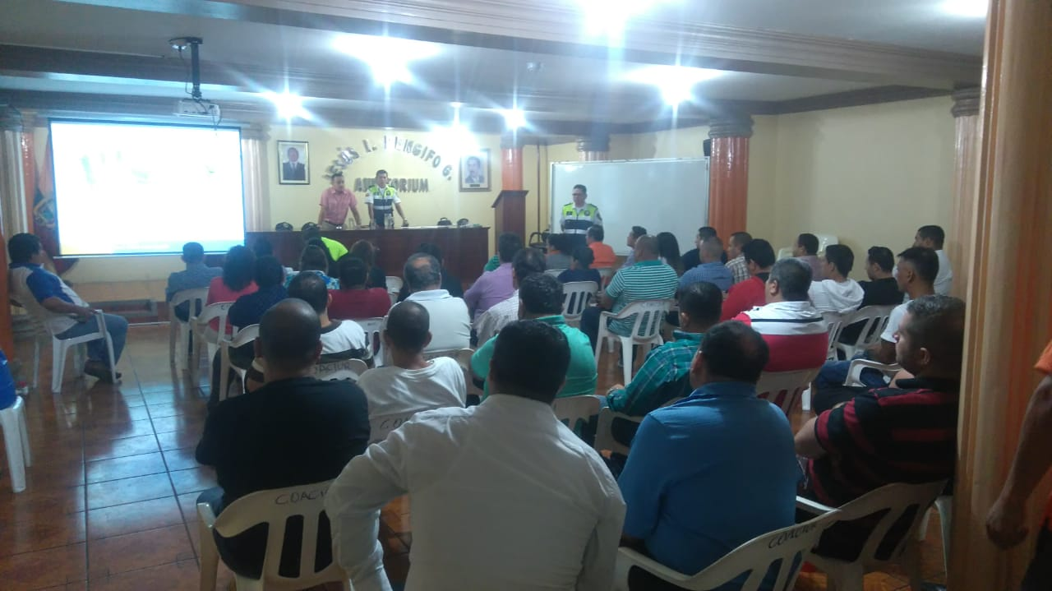

Capacitación de agentes de la ANT a choferes y oficiales de la cooperativa “COACTUR”